**Получение максимальных клинических и эстетических результатов с помощью абатмента из диоксида циркония flexi-base**

**Цели и задачи**

Цель данной статьи — показать, как даже сложные позиции имплантатов могут быть отлично восстановлены с эстетической точки зрения при тщательном подборе абатментов.

**Ожидаемые результаты**

В передней области лучше всего выбрать виниры на основе циркониевого каркаса.

Мужчина 67 лет поступил в клинику после удаления зуба. Ему надоело носить пластмассовый съемный протез, который становился все менее ретенционным и теперь причинял боль и неудобство. Он и его стоматолог решили, что несъемный протез будет предпочтительным выбором, поскольку традиционный мост с цементной фиксацией на оставшихся зубах является неприемлемым вариантом из-за неблагоприятного прогноза для остальных зубов. Общее состояние здоровья пациента было удовлетворительным, и его анамнез показал, что он будет подходящим пациентом для установки зубных имплантатов.

Джон Долдинг — клинический директор и владелец компании Ceramic Designs Laboratory. Он получил квалификацию «зубной техник» в 1985 году и является владельцем бизнеса с 1992 года. Выбрав работу в сложной области стоматологии, связанной с коронками и мостами, он обнаружил у себя природный талант к эстетической стоматологии. Всегда стремясь бросить вызов самому себе, он увидел интересное будущее в дентальной имплантологии, когда она была в Великобритании в зачаточном состоянии. Поэтому он взял на себя труд посещать многочисленные курсы по имплантации, чтобы овладеть новыми навыками, необходимыми для этой захватывающей области. Вскоре он стал зарегистрированным техником Straumann Platinum и тесно сотрудничал с ними и Ivoclar в качестве лидера мнений в зуботехнической лабораторной индустрии. Он также стал одним из первых людей, внедривших цифровую стоматологию в практику. Постоянное образование всегда было жизненно важным, и сейчас Джон работает с несколькими системами имплантатов, продолжая проводить клинические испытания и бета-тестирование для крупных и малых имплантационных компаний. Кроме того, он руководит Лабораторией керамических конструкций.

**Запланированное лечение**

После совместного обсуждения плана лечения с пациентом и хирургом была изготовлена шаблонная модель. Для ознакомления пациента были изготовлены восковые модели, и уже после окончательного согласования плана лечения с пациентом были изготовлены хирургические направляющие. Пациент был предупрежден о том, что после установки имплантатов будет проведена короткая интеграция, в течение которой он должен будет носить отрегулированный и заново изготовленный съемный протез. Через 6 недель пациент вернулся в клинику для следующего этапа лечения, на котором были раскрыты имплантаты на уровне кости, проверена интеграция, сняты оттиски и выверен прикус.

Рисунок 1. Значительная потеря структуры зуба, особенно во фронтальном отделе

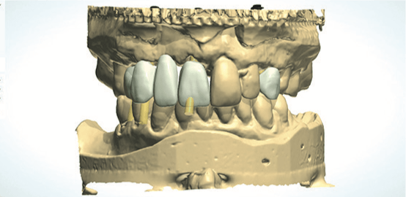

Рисунок 2. Индивидуальный абатмент, разработанный для обеспечения параллельного пути введения с фиксатором UR3

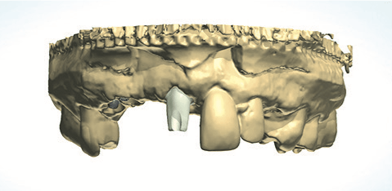

Рисунок 3. Эстетический дизайн моста, закрывающий отверстие для винта и позволяющий накладывать фарфоровые виниры

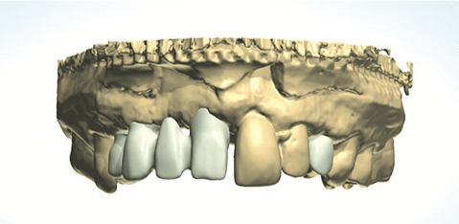

**Работа с оттисками, изготовление моделей и проектирование**

Оттиски отливаются обычным способом и обрезаются, чтобы с ними было легко и удобно работать. Имплантаты Axiom на уровне кости имеют большое кольцо для снятия оттисков, которое помещается на копию оттиска и имитирует выбранный защитный колпачок. Они дублируют формы мягких тканей, обеспечивая правильное формирование профиля на модели. Это делает установку таких реставраций гораздо более комфортной для пациентов, которым больше не требуется местная анестезия на этом этапе. Съемные мягкие ткани позволяют легко устанавливать сканирующие флажки, что дает технику возможность легко проверить правильность их расположения и посадки на модели-аналоге.

Рисунок 4. Индивидуальный абатмент, зафиксированный на Axiom BL 5 GH 1.5 Flexi-base

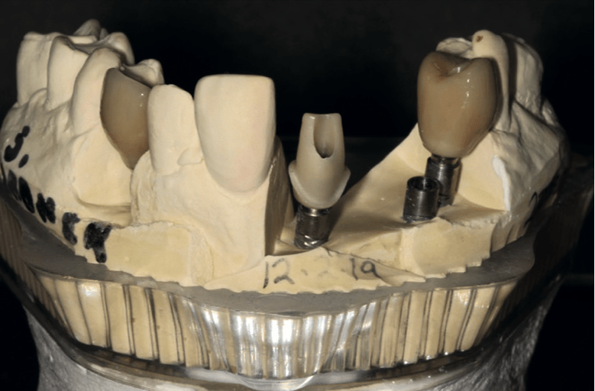

Рисунок 5. Мост с фиксацией «винт-клей», «in-situ», пассивно сидит на форме из мягких тканей, скрывая цементное соединение UR1 на модели

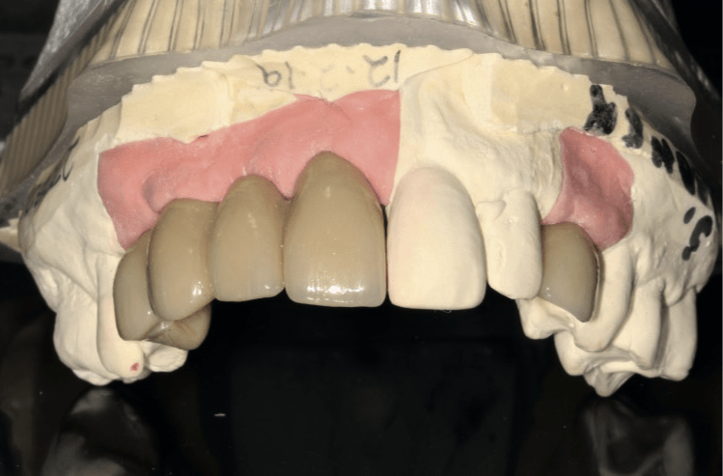

Рисунок 6. Индивидуальный абатмент пассивно находится в каркасе окончательного моста

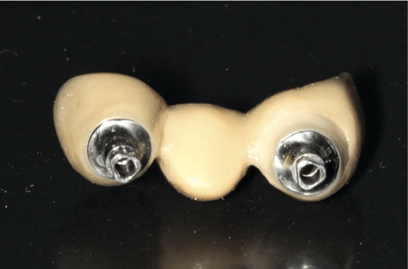

Рисунок 7. Изготовленный в лаборатории индивидуальный абатмент из диоксида циркония. Рекомендуем использовать слегка размягченный адгезив Temp Bond для этого типа индивидуальных абатментов, который обеспечивает фиксацию, но позволяет извлекать мост.

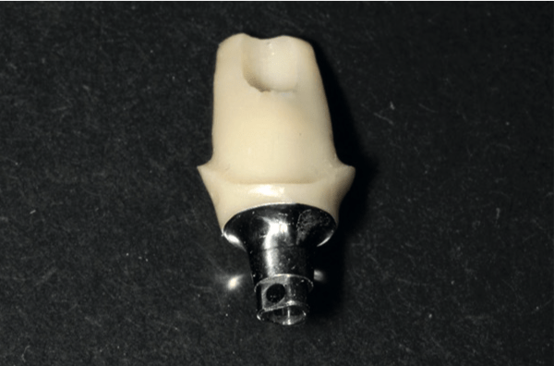

Рисунок 8. Вид со стороны нёба на индивидуальный дизайн абатмента. Абатмент свободно сидит на десне таким образом, что создается анатомическая десневая борозда, которая не затрудняет гигиену полости рта в домашних условиях.

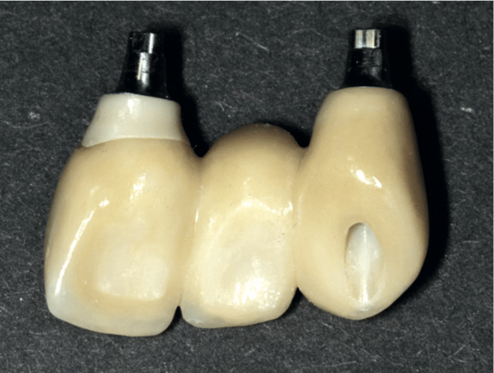

Рисунок 9. Тесная окклюзия привела к очень тонкому фарфору на небной стороне, но даже в этих тонких участках цирконий цвета зуба все еще предпочтительнее для пациентов, чем полированная металлическая основа.

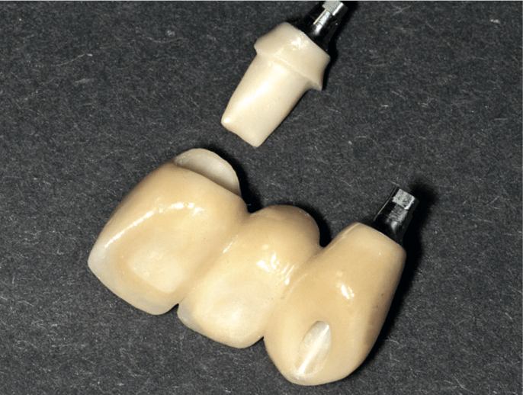

После фиксации в ротовой полости перед началом сканирования проводится заключительная, но очень важная проверка модели и окклюзии. После того, как данные сканирования получены и обработаны, изображение виртуальной 3D-модели используется для проектирования реставраций с учетом системы имплантатов, типа реставрации и окончательной фиксации на винтах или с помощью клея. Поскольку в данном случае речь идет о переднем отделе, был выбран для реставрации каркас из диоксида циркония. Цирконий обладает многочисленными преимуществами по сравнению с традиционными решениями на основе адгезивных сплавов. Наиболее важным для пациента является улучшенная эстетика. Именно поэтому предпочтительнее использовать интерфейсное соединение GH1.5 Flexi-basc-zirconia, а не титановый индивидуальный абатмент Atlantis. Как видно на следующих рисунках, глубина и толщина десны ограничены, и у пациента уже есть некоторая потеря ткани и кости вокруг участка UR1. Опасения были связаны с тем, что вблизи края абатмента/коронки может появиться серый блеск титана. Как мы понимаем, обеспечение извлечения всего поддесневого цемента в такой ситуации имеет первостепенное значение для здоровья имплантата.

Рисунок 10. Цементное соединение абатмента с лабиальным мостом спроектировано таким образом, что оно находится на 0,5 мм под десной. Интерфейс между гибким базисом с высотой десны 1,5 мм и индивидуальным абатментом скрепляется и полируется в лаборатории готовый к установке на имплант.

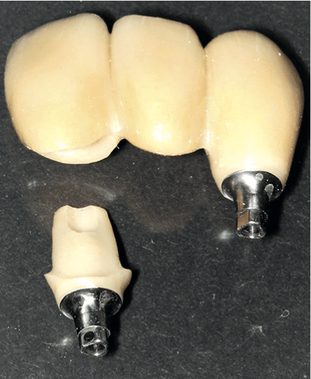

**Заключение**

В данном клиническом случае было использовано программное обеспечение 3Shape для проектирования, а также проведены первые клинические испытания файлов IOS scan body и DME. Это позволило проектировать корпус как два файла, при этом был использован оригинальный файл абатмента для интеграции в конструкцию моста, что обеспечило идеальную посадку в полости рта.